学生成绩管理网站开发文档

- 项目简介

学生成绩管理网站

新用户可以注册成为教师（管理员）或者学生

学生登陆后可以浏览个人信息和成绩

教师登陆后可以浏览、查询、添加、修改、删除学生信息

- 项目运行

打开学生成绩管理网站文件夹

node app.js

打开http://localhost:3000/

- 界面

- 登陆界面

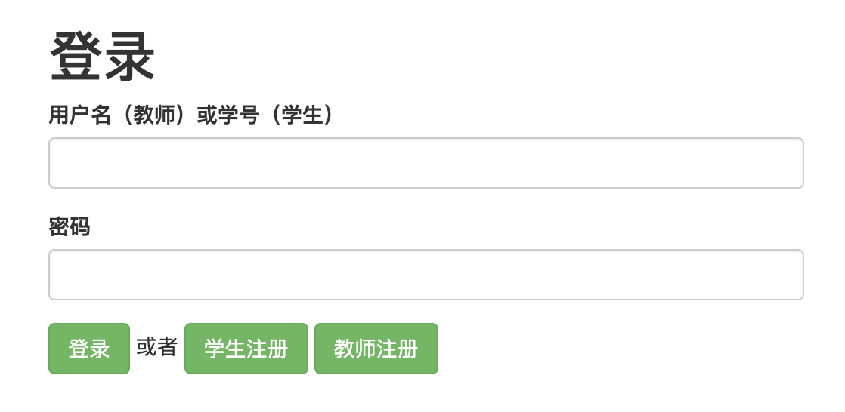

- 学生登陆后的个人信息

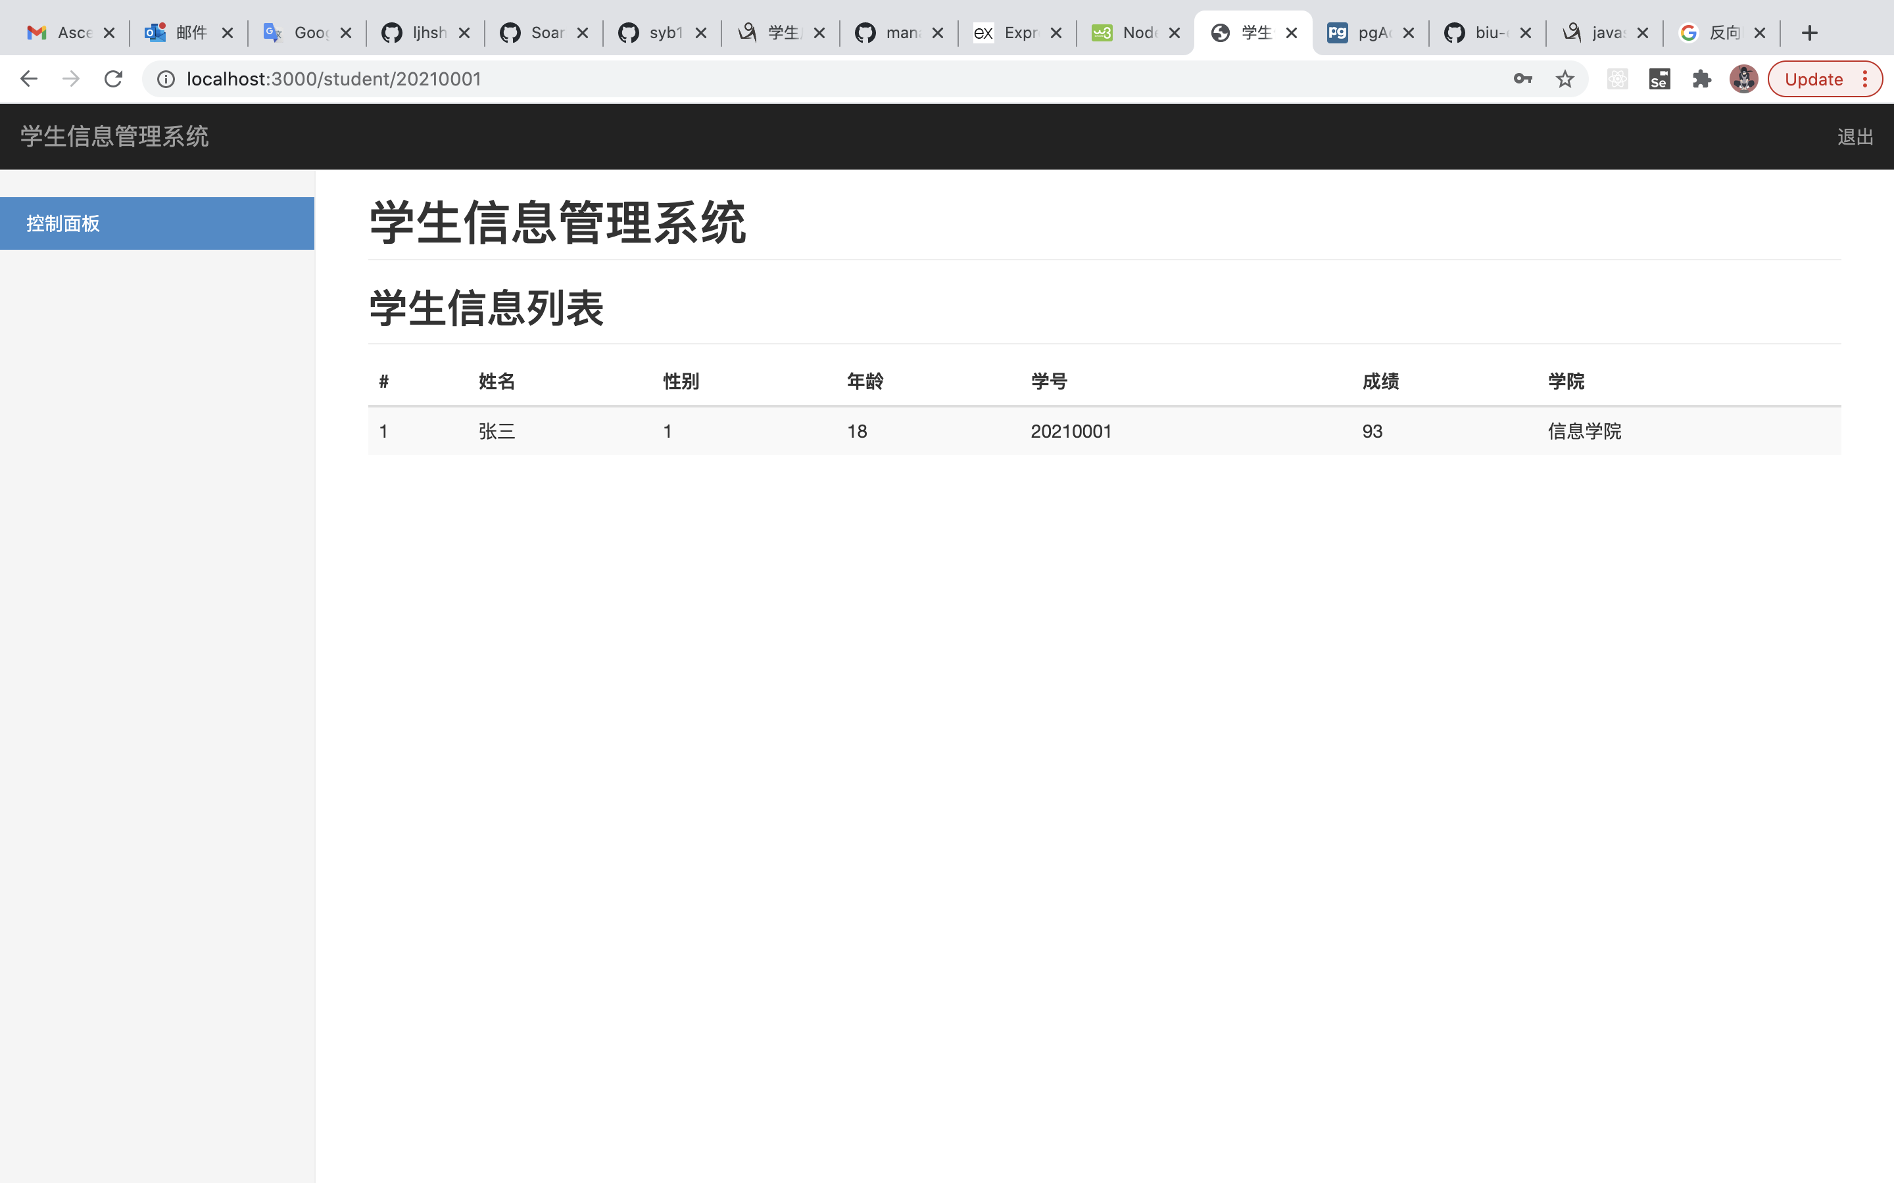

- 教师登陆后的学生列表

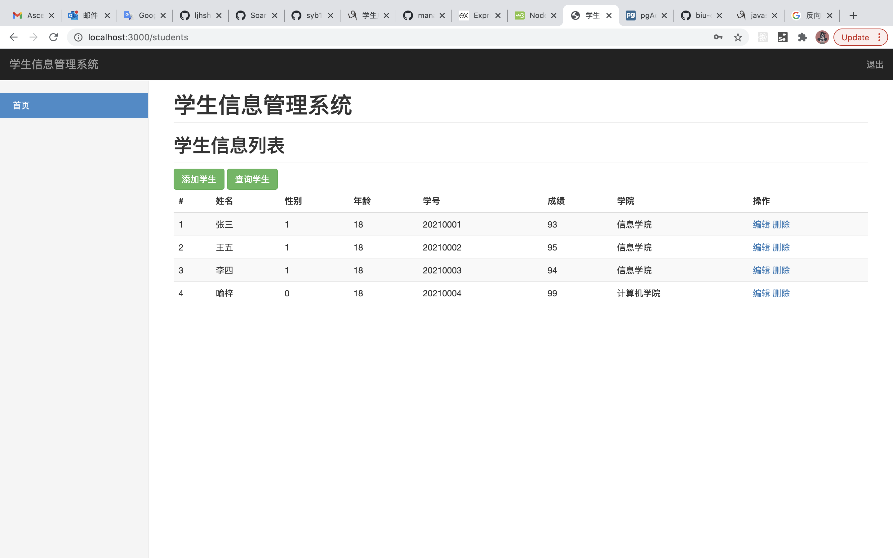

- 添加学生

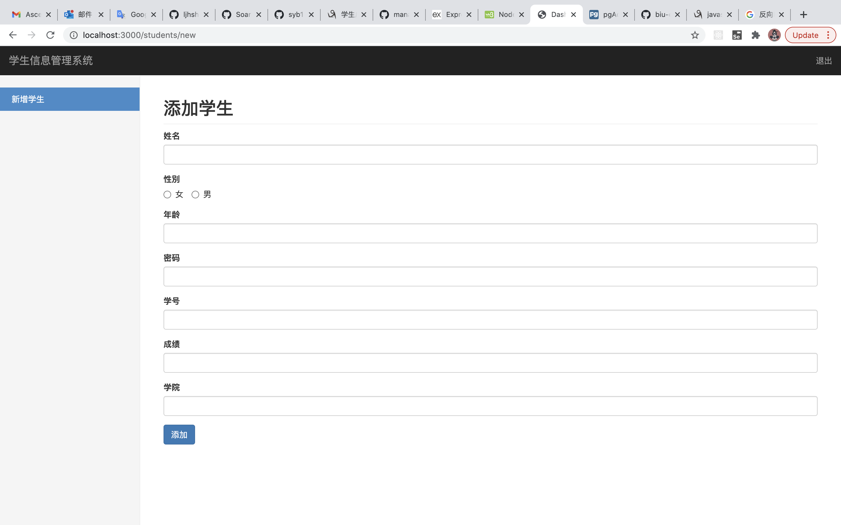

- 修改学生信息

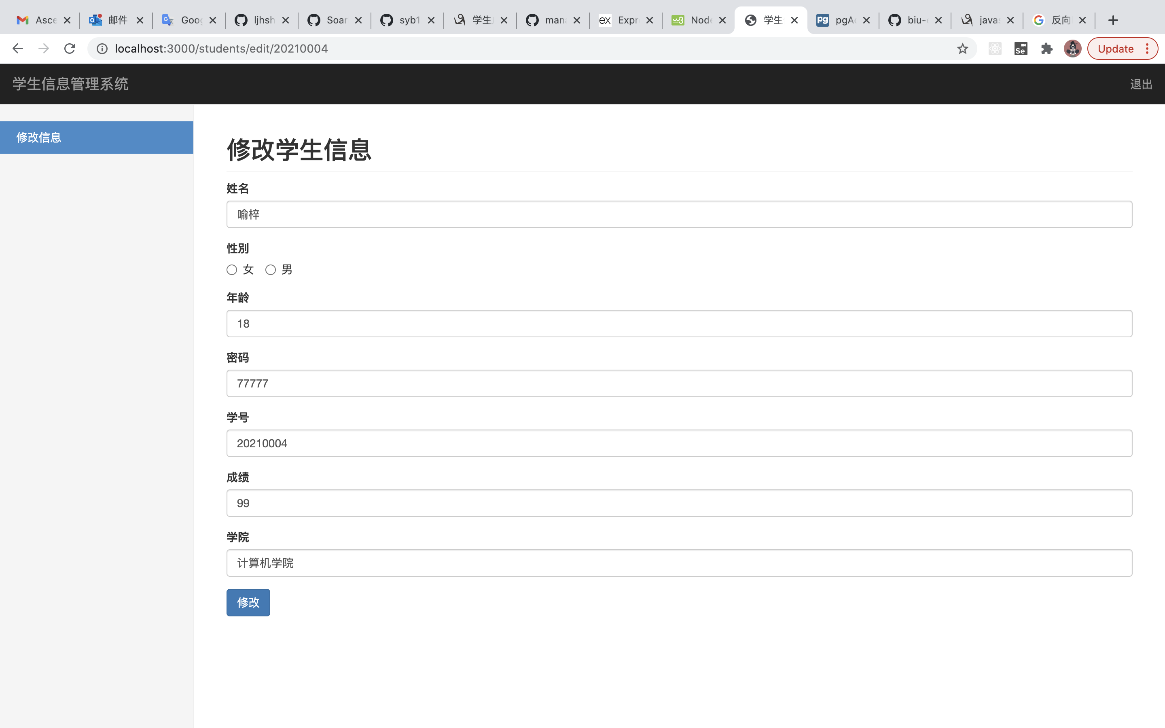

- 查询学生

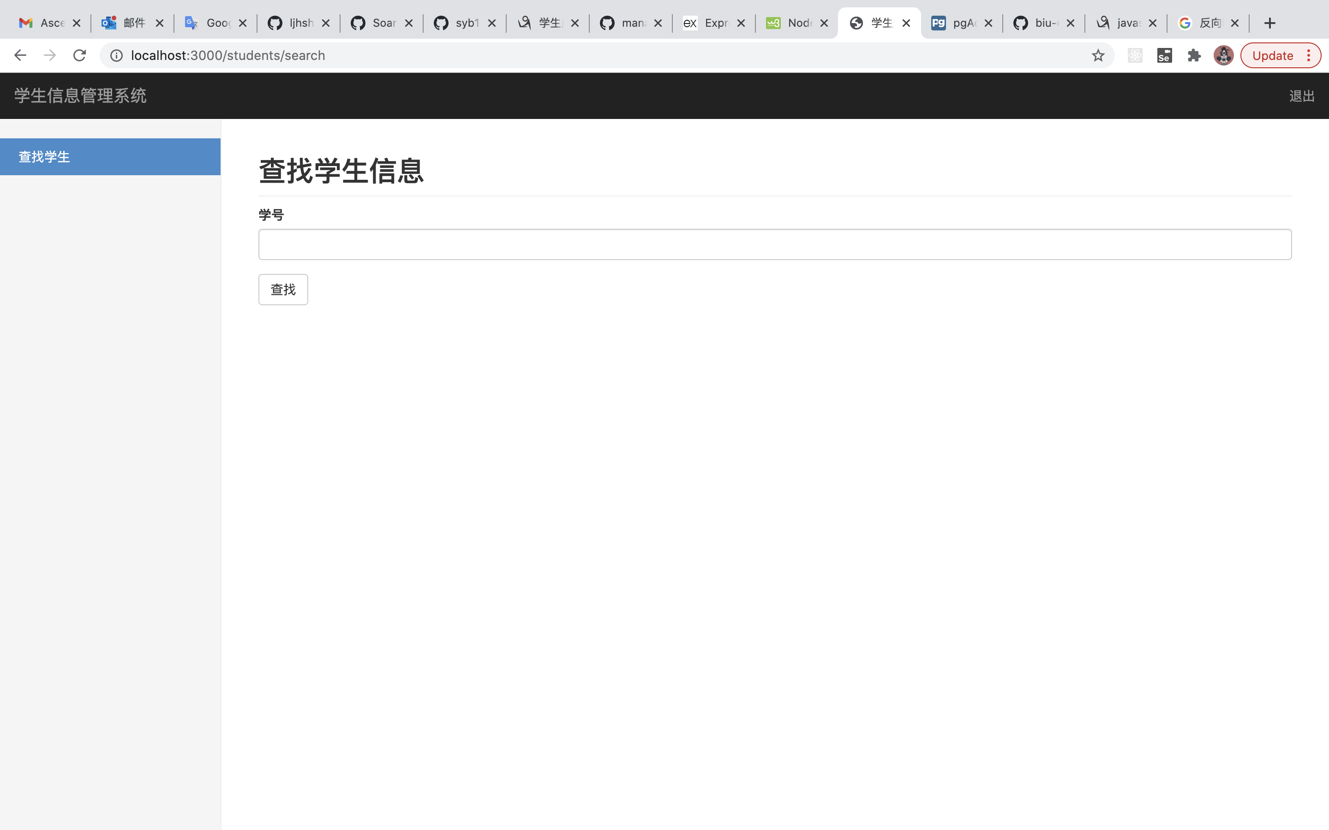

- 技术栈

Node.js + express + MongoDB

- 数据库设计

由于教师和学生有不同的权限，分别设计教师（admins）和学生（students）表

|  |
| --- |
| var AdminSchema=new Schema({  username:{  type:String,  required:true  },  password:{  type:String,  required:true  }  }) |
| var StudentSchema=new Schema({  name:{  type:String,  required:true  },  gender:{  type:Number,  enum:[0,1],  default:0  },  age:{  type:Number,  },  password:{  type:String,  required:true  },  number:{  type:String,  required:true  },  score:{  type:Number,  },  department:{  type:String,  required:true  }  }) |

- 使用本地json文件代替数据库

|  |
| --- |
| const low = require('lowdb')  const FileSync = require('lowdb/adapters/FileSync')  const adapter1 = new FileSync('students.json')  const adapter2 = new FileSync('admins.json')  const Student = low(adapter1)  const Admin = low(adapter2) |